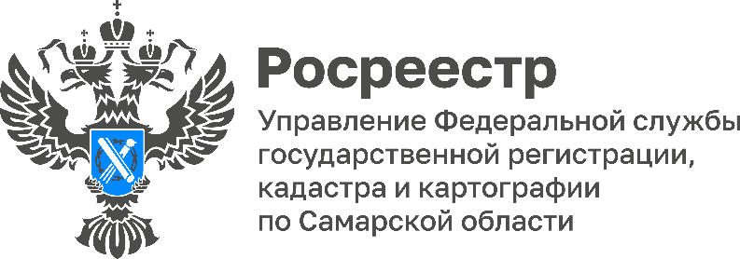

**10.08.2022**

**пресс-релиз**

**Росреестр СО: почему не стоит бояться перемен**

Самарский Росреестр принял участие в семинаре с участниками рынка недвижимости по вопросам изменений в законодательстве, касающихся кадастрового учета и государственной регистрации прав.

Подача документов в Управление Росреестра по Самарской области через многофункциональные центры стала одной из главных тем семинара.

**Аделаида Гук**, начальник отдела регистрации ипотеки Управления Росреестра по Самарской области, напомнила, что с 29 июня Росреестр и МФЦ перешли на безбумажный документооборот. Все документы (кроме документарных закладных), предоставленные заявителем для осуществления учётно-регистрационных действий переводятся в электронный вид, заверяются усиленной квалифицированной электронной подписью сотрудника МФЦ и направляются в Росреестр по защищенным цифровым каналам связи.

«*На представленном заявителем «бумажном» подлинном экземпляре документа специалист многофункционального центра проставляет отметку о создании электронного образа соответствующего документа. Зачастую, представители заявителей боятся, что их нотариальную доверенность испортят проставлением штампа. Хочу отметить, что в своей работе специалисты МФЦ руководствуются рекомендациями Министерства экономического развития Российской Федерации, и проставление отметки о создании электронного образа допускается на отдельном листе, который скрепляется с документом и уже вместе сканируется*», - развеяла страхи Аделаида Гук.

Представители застройщиков, кредитных организаций и агентств недвижимости заметили, что сейчас активно развиваются электронные услуги Росреестра.

Внедрению электронных услуг Управлением Росреестра по Самарской области уделено особое внимание. В 2022 году на 7% увеличилось количество электронных учетно-регистрационных действий, на 13% выросла электронная ипотека и на 36% регистрация договоров долевого участия в строительстве. Проводится большая консультационная и методическая работа с представителями застройщиков и кредитных организаций региона по использованию электронных сервисов Росреестра.

«*Не за горами то время, когда подача документов в электронном виде для юридических лиц станет обязанностью. Росреестром в Правительство Российской Федерации направлено предложение в части установления с 1 января 2024 года обязанности подачи юридическими лицами заявлений на учетно-регистрационные действия только в электронном виде. Об этом сообщил руководитель Росреестра Олег Александрович Скуфинский на заседании коллегии по итогам работы первого полугодия 2022 года на минувших выходных. Полагаю, что с принятием такого закона, эта тема получит новое развитие, а сейчас у нас есть время для того, чтобы подготовиться, перестроить информационные процессы, усовершенствовать взаимодействие, продолжая повышать процент подачи документов в электронном виде на территории Самарской области*», - сообщила участникам семинара Аделаида Гук.

Ускорение сроков оказания государственных услуг невозможно представить без развития цифровых сервисов Росреестра. В рамках создаваемой платформы «Национальная система пространственных данных» Росреестр уже разрабатывает [цифровые сервисы](https://rosreestr.gov.ru/press/archive/rosreestr-na-pmef-vpervye-anonsiroval-tsifrovye-servisy-platformy-prostranstvennykh-dannykh/), которые будут помогать людям, бизнесу и государству идентифицировать, объединить и использовать пространственные данные из многих информационных ресурсов, и будут доступны на Едином портале Госуслуг наравне с другими электронными услугами Росреестра.

A description...

Материал подготовлен пресс-службой

Управления Росреестра по Самарской области

Контакты для СМИ:

Никитина Ольга Александровна, помощник руководителя Управления Росреестра по Самарской области

Телефон: (846) 33-22-555, Мобильный: 8 (927) 690-73-51

Эл. почта: pr.samara@mail.ru

Социальные сети: <https://t.me/rosreestr_63>, <https://vk.com/rosreestr63>